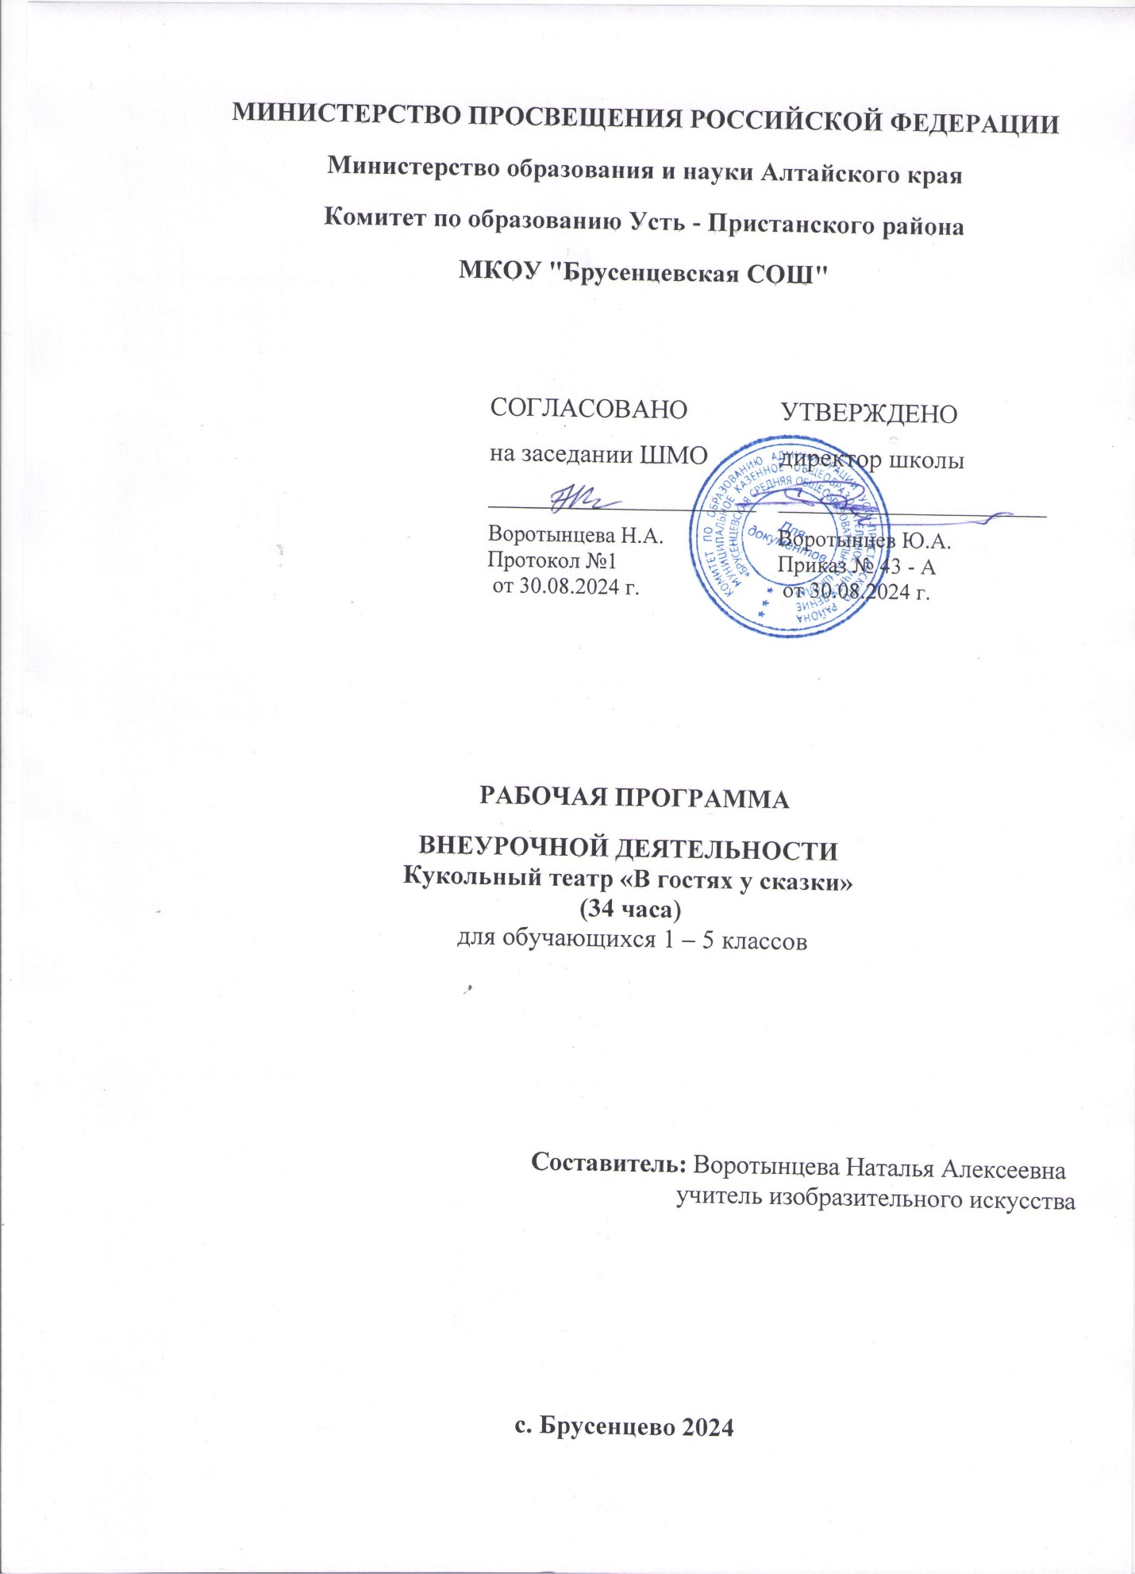

**Пояснительная записка**

Программа «Кукольный театр» для учащихся 1-5 классов разработана в соответствии с:

* Федеральным законом от 29 декабря 2012 года № 273-ФЗ «Об образовании в Российской Федерации»;
* Приказом Министерства просвещения РФ от 9 ноября 2018 г. N 196 «Об утверждении Порядка организации и осуществления образовательной деятельности по дополнительным общеобразовательным программам»;
* Концепцией развития дополнительного образования детей, утвержденной распоряжением правительства Российской Федерации от 4 сентября 2014 г. N 1726-р;
* Распоряжением Правительства Российской Федерации от 24 апреля 2015 г. N 729-р, «Разработка предложений о сроках реализации дополнительных общеразвивающих программ» и последующими рекомендациями Минобрнауки России «Методические рекомендации по проектированию дополнительных общеразвивающих программ (включая разноуровневые программы);
* СанПиН 2.4.4.3172-14 «Санитарно-эпидемиологические требования к устройству, содержанию и организации режима работы образовательных организаций дополнительного образования детей»;
* Уставом и соответствующими локальными актами МКОУ «Брусенцевская СОШ»

Данная образовательная программа внеурочной деятельности позволяет решать многие педагогические и коррекционные задачи, касающиеся выразительности речи ребенка, его интеллектуального, художественного и нравственного развития. Кукольный театр позволяет ребенку лучше понимать окружающий мир, поскольку при ролевой игре, инициированной преподавателем, он может стать частью происходящего на сцене: быть растением, деревом, животным или сказочным персонажем.

Кукольный театр – стартовая дорожка для формирования успешности. Сами того не замечая, дети становятся раскрепощёнными, уверенными в себе, перестают боятся публики, учителей на уроках, превращаются в хорошего оратора, владеющего телом и мимикой. Учащиеся вовлекаются в различные виды деятельности (рисование, лепку, слушание музыки, танец, движение и речь). Участие в кукольном театре благоприятно влияет на развитие моторики, координации движений, активизирует визуальное и слуховое созерцание, память, правильную речь, внимание, обогащает словарный запас ребенка. Движение рук и пальцев находится в тесной взаимосвязи с работой мозга, а в следствие, и с развитием речи, мышления. Кукольный театр воздействует на нравственно-этические, эстетические, коммуникативно-рефлексивные основы личности и способствует социокультурной адаптации, помогая детям справляться со своими психологическими проблемами, восстанавливать эмоциональное равновесие, переключаться с отрицательных переживаний на положительно окрашенные чувства и мысли.

**Цели:**

Создать кукольный театр своими руками и организация театральных постановок. Создать условия для гармоничного развития ребенка, эстетического воспитания участников, атмосферу радости детского творчества, сотрудничества. Формирования  
общей культуры, самореализации и самоопределения обучающихся  
средствами театрального искусства. Раскрытие и развитие потенциальных способностей детей средствами кукольного театра.

**Задачи:**• формирование навыков плодотворного взаимодействия с большими и  
малыми социальными группами;  
• развитие эмоциональной сферы ребенка,  
• воспитание чувства сопереживания к проблемам друзей из ближнего и  
дальнего окружения;  
• формирование интереса к театру как средству познания жизни,  
• духовное обогащение;  
• развитие творческих способностей.  
• создание благоприятной эмоциональной атмосферы общения обучающихся, их самовыражения, самореализации, позволяющей «найти себя» поверить в свои силы, преодолеть робость и застенчивость  
• ознакомление с общечеловеческими ценностями мировой культуры,  
духовными ценностями отечественной культуры

**Формы проведения занятий:**

* игра
* беседа
* иллюстрирование
* изучение основ сценического мастерства
* мастерская образа
* мастерская декораций
* инсценирование прочитанного произведения
* постановка спектакля
* посещение спектакля
* работа в малых группах
* актёрский тренинг
* экскурсия
* выступление
* групповые и индивидуальные занятия
* выступления перед зрителями в школе и детском саду
* участие в конкурсах и фестивалях театральных коллективов

**Методы:**

- беседа

- рассказ

- индивидуальная работа

- групповая работа

- коллективная работа.

**Ожидаемый результат*:***постановки самостоятельных спектаклей, творческое и духовное развитие участников процесса, воспитание социально-адаптированного человека, способного применять на практике знания, полученные в кукольном театре.

**Программа строится на следующих концептуальных принципах:**

1.Принцип успеха.

Каждый ребенок должен чувствовать успех в какой-либо сфере деятельности. Это ведет к формированию позитивной «Я-концепции» и признанию себя как уникальной составляющей окружающего мира.

2.Принцип развития индивидуальности каждого ребёнка.

3.Принцип динамики.

Предоставить ребёнку возможность активного поиска и освоения объектов интереса, собственного места в творческой деятельности, заниматься тем, что нравится.

4.Принцип патриотической направленности.

Предусматривает обеспечение субъективной значимости для учащихся, идентификации себя с Россией, народами России, российской культурой, природой родного края.

5.Принцип демократии.

Добровольная ориентация на получение знаний конкретно выбранной деятельности; обсуждение выбора совместной деятельности в коллективе на предстоящий учебный год.

6.Принцип коллективности.

Предполагает художественное воспитание и образование, осуществляясь в детско – взрослых общностях, детско – взрослых коллективах, даёт ребёнку опыт жизни в обществе, опыт взаимодействия с окружающими, может создавать условия для позитивно направленных самопознания, эстетического самоопределения, художественно - творческой реализации.

7.Принцип доступности.

Обучение и воспитание строится с учетом возрастных и индивидуальных возможностей подростков, без интеллектуальных, физических и моральных перегрузок.

8.Принцип деятельностногоподхода к воспитанию и развитию ребенка средствами театра, где школьник выступает в роли то актёра, то музыканта, то художника, на практике узнаёт о том, что актёр – это одновременно и творец, и материал, и инструмент;

9.Принцип междисциплинарной интеграции – применим к смежным наукам (уроки литературы и музыки, литература и живопись, изобразительное искусство и технология, вокал и ритмика);

10.Принцип креативности – предполагает максимальную ориентацию на творчество ребенка, на развитие его психофизических ощущений, раскрепощение личности.

11. Принцип наглядности. В учебной деятельности используются разнообразные иллюстрации, видеокассеты, аудиокассеты, грамзаписи.

12.Принцип систематичности и последовательности. Систематичность и последовательность осуществляется как в проведении занятий, так в самостоятельной работе воспитанников. Этот принцип позволяет за меньшее время добиться больших результатов.

**Возраст детей, участвующих в реализации данной дополнительной образовательной программы:**

В реализации программы заняты учащиеся 1-5 классов.

**Сроки реализации программы:**

Занятия проводятся 1 раз в неделю. Программа рассчитана на 34 часа в год.

**Планируемые результаты**

**Личностные УУД:**

готовность и способность обучающихся к саморазвитию, сформированность мотивации к учению и познанию, ценностно-смысловые установки выпускников начальной школы, отражающие их индивидуально-личностные позиции, социальные компетентности, личностные качества.

У учеников будут сформированы:

• потребность сотрудничества со сверстниками, доброжелательное отношение к сверстникам, бесконфликтное поведение, стремление прислушиваться к мнению одноклассников;

• целостность взгляда на мир средствами литературных произведений;

• этические чувства, эстетические потребности, ценности и чувства на основе опыта слушания и заучивания произведений художественной литературы;

• осознание значимости занятий для личного развития.

**Метапредметными результатами**изучения курса является формирование следующих универсальных учебных действий (УУД).  
**Регулятивные УУД:**  
Обучающийся научится:  
• понимать и принимать учебную задачу, сформулированную учителем;  
• планировать свои действия на отдельных этапах работы над пьесой;  
• осуществлять контроль, коррекцию и оценку результатов своей деятельности;  
• анализировать причины успеха/неуспеха, осваивать с помощью учителя позитивные установки типа: «У меня всё получится», «Я ещё многое смогу».  
**ПознавательныеУУД:**  
Обучающийся научится:

* пользоваться приёмами анализа и синтеза при чтении и просмотре видеозаписей, проводить сравнение и анализ поведения героя;
* понимать и применять полученную информацию при выполнении заданий;
* проявлять индивидуальные творческие способности при сочинении рассказов, сказок, этюдов, подборе простейших рифм, чтении по ролям и инсценировании;
* историю театра кукол, театральную лексику;
* виды кукол, технику работы актеры с перчаточной куклой;
* самостоятельно придумать и изготовить простейшие куклы (куклы – пальчики, куклы из носков) и перчаточную куклу;
* виды декораций и способы крепления на ширме;
* изготовить плоскостную декорацию;
* изготовить бутафорию.

**КоммуникативныеУУД:**  
Обучающийся научится:  
• включаться в диалог, в коллективное обсуждение, проявлять инициативу и активность  
• работать в группе, учитывать мнения партнёров, отличные от собственных;  
• обращаться за помощью;  
• формулировать свои затруднения;  
• предлагать помощь и сотрудничество;  
• слушать собеседника;  
• договариваться о распределении функций и ролей в совместной деятельности, приходить к общему решению;  
• формулировать собственное мнение и позицию;  
• осуществлять взаимный контроль;  
• адекватно оценивать собственное поведение и поведение окружающих.  
Учащиеся научатся:  
• читать, соблюдая орфоэпические и интонационные нормы чтения;  
• выразительному чтению;  
• развивать речевое дыхание и правильную артикуляцию;  
• видам театрального искусства, основам актёрского мастерства;  
• сочинять этюды по сказкам;  
• умению выражать разнообразные эмоциональные состояния (грусть, радость, злоба, удивление, восхищение)**.**

**Содержание программы**

* Разновидности театров (планшеточный, перчаточный, марионеточный, тростевой и театр теней).
* Из истории возникновения.
* Знакомство с театральной лексикой, профессиями людей, которые работают в театре.
* Театр начинается с вешалки, а кукольный театр – с ширмы.
* Выбор и работа над произведениями пьесы.
* Распределение ролей.
* Отработка чтения каждой роли.
* Интонация.
* Изготовление кукол.
* Разработка собственных сценариев.

**Тематическое планирование**

|  |  |  |  |  |
| --- | --- | --- | --- | --- |
| № п/п | Тема | Кол-во  часов | В том числе: | |
| Теория | Практика |
| 1. | Вводное занятие. | 1 | 1 | - |
| 2. | Развитие навыков кукловождения на материале простейших этюдов с перчаточной куклой. | 6 | 1 | 5 |
| 3. | Тематические этюды на развитие фантазии, творческого внимания. | 8 | - | 8 |
| 4. | Выразительное чтение. | 5 | - | 5 |
| 5. | Работа над пьесой. | 14 | - | 14 |
| Итого | | 34 | 2 | 32 |

**Календарно-тематическое планирование**

|  |  |  |  |
| --- | --- | --- | --- |
| № | **Тема** | **Форма проведения** | **Содержание занятий** |
| 1 | Вводное занятие. Инструктаж по технике безопасности | Теория | Этическая беседа. Задачи и особенности занятий на уроках . Взаимодействие учащихся в коллективе на уроках. Сплочение класса. Артикуляционная гимнастика. Игры на сплочение коллектива. «Снежный ком», «Передай мяч», «Расскажи нам о себе», «Бегунок», «Эстафета» |
| 2 | Театр. Его истоки. Виды кукол и способы управления ими | Теория  практика | Знакомство с историей возникновения театра петрушек, с театральной лексикой, профессиями людей, которые работают в театре (режиссер, художник - декоратор, бутафор, актер). Упражнение на дыхание  Театрализованные игры (импровизации). Игры на развитие воображения и фантазии: «метрдотель», «Ассоциации», «Что изменилось?»,  «Сочиняем сказку», «Скульптор и глина» |
| 3 | Культура и техника речи | Теория  практика | Дикция. Интонация. Темп речи. Рифма. Ритм. Искусство декламации. Импровизация. Диалог. Монолог. Артикуляционная гимнастика. Упражнение на дыхание. Выразительное чтение |
| 4 | Театральная азбука | Теория  практика | Артикуляционная гимнастика Сценические этюды.  Упражнение на дыхание «Мыльные пузыри», «Дровосек», «Вьюга», «Ворона».  Разговор скороговорками в парах.  Произношение скороговорок с  разной громкостью и темпом |
| 5 | Изготовление пальчиковых кукол – оригами. Беседа по охране труда | Теория  практика | Требования техники безопасности труда и личной гигиены. Инструменты и приспособления, оборудование и материалы. эскиз куклы. Изготовление пальчиковых кукол – оригами. Изготовление бутафории |
| 6 | Практические упражнения с изготовленными куклами | Практика | Тематические этюды на развитие фантазии, творческого внимания. Сочинение рассказов, сказок, этюдов. Разработка собственных сценариев. Сочинить этюды по сказкам. Выступления |
| 7 | Занятия сценическим искусством | Практика | Пальчиковые игры. Упражнения и игры на развитие воображения. |
| 8 | Устройство ширмы и декорации | Теория  практика | Знакомство с видами декораций (объемные, полуобъемные, плоскостные) |
| 9 | Особенности работы кукловода | Практика | Речевая и пальчиковая гимнастика. Пластические этюды руки актера |
| 10 | Движение куклы по ширме  Движение куклы по передней стенке ширмы. зажимов. | Практика | Игры, упражнения и этюды с перчаточными куклами. Игры одиночные – на выполнение простого задания, на основе предлагаемых обстоятельств, на сценическое общение к предмету.  Дети выполняют этюды по картинкам |
| 11 | Выбор для спектакля пьесы. | Теория  практика | Выразительное чтение пьес учителем: *р.н. сказка «Репка»* Беседа о прочитанном Чтение по ролям. |
| 12 | Деление пьесы на эпизоды и пересказ их детьми. Поиски музыкально-пластического решения отдельных эпизодов | Теория  практика | Переход к тексту пьесы: работа над эпизодами. Уточнение предлагаемых обстоятельств и мотивов поведения отдельных персонажей. Создание совместно с детьми эскизов декораций и костюмов. |
| 13 | Работа над выбранной для спектакля пьесой | Теория  практика | работа над выразительными средствами речи |
| 14 | Изготовление кукол и бутафории. Беседа по охране труда | Теория  практика | Переход к тексту пьесы: работа над эпизодами. Уточнение предлагаемых обстоятельств и мотивов поведения отдельных персонажей |
| 15 | Распределение ролей и чтение произведения учащимися | Теория  практика | Определить сколько действующих лиц в пьесе? Каково эмоциональное состояние персонажа? Каков его характер? Развитие речевого дыхания и артикуляции |
| 16 | Отработка чтения каждой роли | Теория  практика | прочитать четко, ясно проговаривая все звуки в словах, не глотать окончания, соблюдать правила дыхания; определить логические ударения, паузы; постараться представить себя на месте персонажа, подумать, как надо читать за “него” и почему именно так. Упражнения и игры на внимание |
| 17 | Репетиция. | Теория  практика | Репетиция отдельных картин в разных составах с деталями декорации и реквизита (можно условно) с музыкальным оформлением. Обучение работе над ширмой, за ширмой |
| 18 | Репетиция всей пьесы с разными составами. | Практика | Установка мизансцен, пластического и речевого поведения образов |
| 19 | Изготовление афиши. | Практика | Обсуждение. Составление макета |
| 20 | Генеральная репетиция*.* | Практика | Репетиция отдельных картин в разных составах с деталями декорации и реквизита (можно условна), с музыкальным оформлением. Соединение словесного действия (текст) с физическим действием персонажей. |
| 21 | Премьера. | Практика |  |
| 22 | Праздник посвящения в актеры. | Практика | Упражнения на посыл звука в зал. Игра в скороговорки (главное слово: ударное, сильное, среднее, слабое). Упражнения на развитие диапазона голоса «Этажи», «Маляр», «Колокола», «Чудо-лесенка», «Я» (из упражнений Е. Ласкавой) и др. Упражнения над голосом в движении «1, 2, 3, 4, 5 — будем дружно мы играть». Упражнение на развитие интонационной выразительности «Я очень люблю свою маму», «Придумай другой финал сказки». |
| 23 | Читка пьесы «Колобок» | Теория  практика | Обсуждение идеи и темы пьесы. Рассказ о будущем спектакле. Отработка чтения каждой роли: прочитать четко, ясно проговаривая все звуки в словах, не глотать окончания, соблюдать правила дыхания; определить логические ударения, паузы; постараться представить себя на месте персонажа, подумать, как надо читать за “него” и почему именно так |
| 24 | Распределение ролей. Репетиции по частям | Теория  практика | Этюды с куклами на материале пьесы. Работа над образами: я – предмет, я –  стихия, я – животное, я – фантастическое животное, внешняя характерность  Установка мизансцен, пластического и речевого поведения образов |
| 25 | Монтировочные репетиции и прогоны | Теория  практика | Музыкальное и световое оформление |
| 26 | Изготовление афиши. | Практика | Обсуждение. Составление макета Участвуют в этюдах для выработки выразительной сценической жестикуляции («Немое кино», «Мультяшкианимашки») |
| 27 | генеральная репетиция | Практика | Репетиция отдельных картин в разных составах с деталями декорации и реквизита (можно условна), с музыкальным |
| 28 | Премьера. | Практика |  |
| 29 | Обсуждение спектакля. | Практика | Игровые задания и упражнения («Насос», «Мыльные пузыри», «Пчелы», «Надуй шар», «Егорка» и др.) |
| 30 | Выбор для спектакля пьесы. Распределение ролей | Теория  практика | Выразительное чтение пьес учителем. «Маленькие сказки» Чтение по ролям. Обсуждение идеи и темы пьесы. Рассказ о будущем спектакле. Отработка чтения каждой роли: прочитать четко, ясно проговаривая все звуки в словах, не глотать окончания, соблюдать правила дыхания; определить логические ударения, паузы; постараться представить себя на месте персонажа, подумать, как надо читать за “него” и почему именно так |
| 31 | Отработка чтения каждой роли | Теория  практика | Прочитать четко, ясно проговаривая все звуки в словах, не глотать окончания, соблюдать правила дыхания; определить логические ударения, паузы; постараться представить себя на месте персонажа, подумать, как надо читать за “него” и почему именно так. Упражнения и игры на внимание |
| 32 | Репетиция всей пьесы с разными составами. Изготовление афиши. | Теория  практика | Чтение произведения учащимися: Определить сколько действующих лиц в пьесе? Каково эмоциональное состояние персонажа? Каков его характер? Развитие речевого дыхания и артикуляции |
| 33 | Генеральная репетиция*.* | Практика | Упражнения на посыл звука в зал. Игра в скороговорки (главное слово: ударное, сильное, среднее, слабое). Упражнения на развитие диапазона голоса «Этажи», «Маляр», «Колокола», «Чудо-лесенка», «Я» (из упражнений Е. Ласкавой) и др. |
| 34 | Премьера. Обсуждение спектакля. | Практика |  |